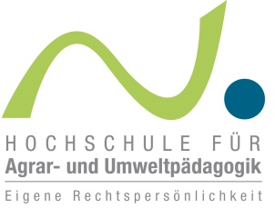
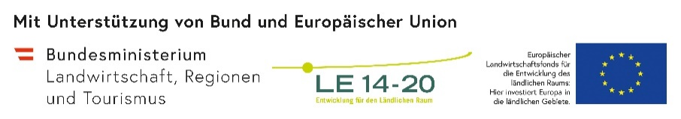

PRESSEAUSSENDUNG
Wien, 18. Februar 2020

„Jetzt kommt Bewegung rein ... – Netzwerken für die Natur!“
Am 24. und 25. Februar 2020 findet an der Hochschule für Agrar- und Umweltpädagogik in Wien die 11. Tagung der Plattform Naturvermittlung statt. Die Teilnehmerinnen und Teilnehmer erwartet ein vielfältiges und spannendes Programm: Keynotes, Workshops, Exkursionen und Fachinput und Ideen für die Praxis. Die Tagung dient der Vernetzung und dem Austausch von in der Naturvermittlung tätigen Menschen und trägt zur Weiterentwicklung der Naturvermittlung in Österreich bei.

„Unsere Naturlandschaft in Österreich ist einzigartig und ist es wert, über Generationen hinweg geschützt zu werden. Die Naturvermittlerinnen und Naturvermittler nehmen hier eine wichtige Rolle ein und sind wichtige Botschafterinnen und Botschafter für unsere Natur- und Kulturlandschaft. Eine stärkere Vernetzung in der Naturvermittlung und die qualitative Weiterentwicklung der Angebote ist daher sehr wichtig“, erklärt Elisabeth Köstinger, Bundesministerin für Landwirtschaft, Tourismus und Regionen.
Alles fließt, verändert, bewegt sich – zwischen Menschen und der Natur: Wechselwirkungen werden sichtbar, neue Formen der Naturbegegnung, neue Nutzungs- und Schutzstrategien brauchen neue Netzwerke und Kommunikation. Bei der Tagung werden Verbindungen mit Schulen, der Land- und Forstwirtschaft, mit Gemeinden, dem Tourismus und dem Naturschutz geknüpft. Franziska Zeller, Stiftung Silviva, Zürich, beschäftigt sich in Ihrem Vortrag mit dem Thema „Draußen Unterrichten“ und der Zusammenarbeit von Schule und Naturvermittlerinnen und Naturvermittlern. Martin Summer, Vorarlberger Landesregierung, geht auf das Thema der Naturvielfalt in den Gemeinden ein. Als ehemaliger Bürgermeister der Marktgemeinde Rankweil berichtet er über seine Erfahrungen in der naturnahen, kommunalen Grünraumgestaltung.
An beiden Tagen finden jeweils sieben Workshops statt. Die Teilnehmerinnen und Teilnehmer haben die Möglichkeit, spannende Ansätze zur Mathematik im Wald, Lesen und Deuten von Spuren im Tier- und Pflanzenreich sowie Naturvermittlung auf 4-Sterne-Niveau kennenzulernen. Beim „Speed-Dating einmal anders“, stehen der Austausch und die Vernetzung im Vordergrund.
Die jährlich stattfindende Naturvermittlungstagung wird von der Plattform Naturvermittlung organisiert, im Rahmen eines geförderten LE-Projekts. Projektträger ist die Hochschule für Agrar- und Umweltpädagogik in Kooperation mit 18 Partnerorganisationen aus ganz Österreich. Die Plattform verfolgt das Ziel, die Naturvermittlung in Österreich weiter zu stärken.

Kontakt:
DI Birgit Steininger
Projektleitung Plattform Naturvermittlung
Zentrum für Weiterbildung und Drittmittelprojekte | ERP
Angermayergasse 1, 1130 Wien
b.steininger@haup.ac.at

Die Plattform Naturvermittlung wurde 2004 von engagierten Naturvermittlerinnen und Naturvermittlern initiiert und fördert unter anderem die Vernetzung von Personen aus den unterschiedlichen Themenbereichen und unterstützt den offenen Dialog. Schon von Gründungszeiten an ist die Plattform eine wichtige Drehscheibe im Bereich der Naturvermittlung. Ziele der Plattform sind unter anderem, die Naturvermittlung qualitativ und thematisch weiterzuentwickeln, als zentrale Anlauf- und Servicestelle zu dienen und zugleich auch die Kooperation und Abstimmung mit Partnern zu suchen. Um den fachlichen Austausch, die Vernetzung und die Weiterbildung der Naturvermittlerinnen und Naturvermittler zu fördern, organisiert die Plattform jährlich eine große Tagung.
Mehr Infos: www.plattform-naturvermittlung.at

